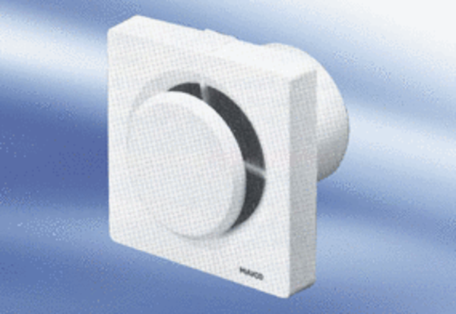Malý ventilátor ECA 11 VZObsah dodávky: 1 kusSortiment:
Typové číslo: 080403Výrobce: MAICO

